Отчет по проведенным занятиям в Школе социального работника
2 квартал 2018 года

Проведено занятие по программе профилактики профессионального выгорания
27.04.2018г Занятие флай-студии: рисование эбру
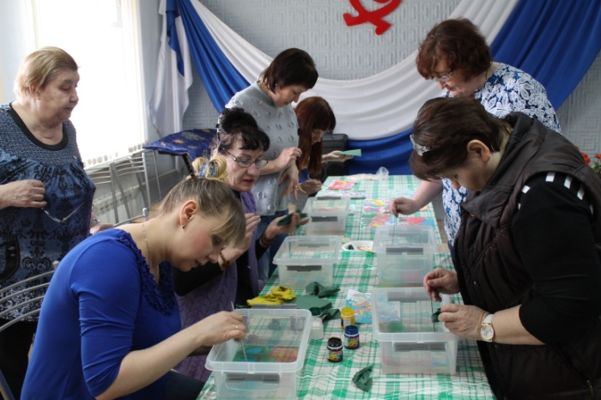 | 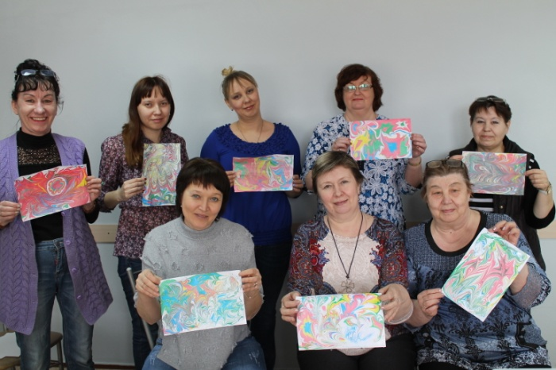

Изучены методички на тему:

Коммуникация в деятельности социальных работников.
Психологические приемы преодоления страха и тревог.

Проведено тестирование сотрудников по изученным темам.

